DPTO DE CIENCIAS
PROF. HECTOR OLIVARES V
2020

GUIA DE TRABAJO EN AULA

ASIGNATURA : QUIMICA CURSO : 1-NEM PERIODO :SEG.SEM

UNIDAD 3 : RELACIONES CUANTITATIVAS

CONTENIDOS : DESIGNACION DE COMPUESTOS QUIMICOS

OBJETIVO : ANALIZAR LAS RELACIONES CUALITATIVAS Y CUANTITATIVAS EN LAS
FORMULAS QUIMICAS DE DIVERSOS COMPUESTOS QUIMICOS.

FORMULAS QUIMICAS
Los compuestos químicos pueden designarse de dos maneras : por su nombre o por su fórmula.
En las fórmulas, se agrupan los diversos elementos que forman parte del compuesto, representados por medio de símbolos, que son usados para designar un elemento y la cantidad de este.
Las masas atómicas ( M.A ) o pesos atómicos ( P.A) de los elementos se encuentran en la tabla periódica, al igual que el nombre y símbolo de cada uno de ellos

A partir de la fórmula de un compuesto se puede determinar :
.- Los elementos de que está formado y el número de átomos que contiene su
Molécula.
.- Su composición centesimal.
.- El estado de oxidación de los elementos que lo forman.
.- Su peso molecular.

1.- Calcular el peso molecular ( P.M) de:
a.- Carbonato de Hierro (III). (CO₃)₃Fe₂
b.- Nitrato potásico NO₃K N=14 K=39
c.- Sulfato cálcico SO₄Ca.2OH₂ S=32 Ca = 40 H = 1

PROCEDA DE LA SIGUIENTE FORMA A OBJETO DE EVITAR COMETER ERRORES

Elemento | Simbolo | P.A ( grs/mol) | Cantidad | Total
Carbono | C | 12 | 3 | 36
Oxígeno | 0 | 16 | 9 | 144
Hierro | Fe | 56 | 2 | 112
 |  |  | PM | 292

RESPUESTAS a.- 292 grs/mol b.- 101 gr/mol c.- 172 gr/mol

2.- Calcular la composición centesimal del Oxalato de Plata C₂O₄Ag₂ Ag = 108 gr/mol
1.- Determinar el PM del Oxalato de Ag. Para ello use la información de la T.P. y
construya un cuadro similar al de la pregunta anterior
PM = 304 gr/mol
2.- Determinar el % de cada elemento de la fórmula. Recuerda que el P.M del
compuesto equivale al 100 %. ( P.A C=12 0=16 Ag = 108 gr/mol )

Paso 1 .- Determinamos el PM del compuesto R .- 304 grs/mol

Paso 2.- Determinamos el % de cada elemento de la fórmula
Ejemplo para el Carbono ( 24 grs) : 304 grs = 100 %
24 grs = X %
C = 7,89 % O =21 % Ag =71,11 %

3.- Calcular la fórmula de un compuesto en cuyo análisis se han encontrado los
siguientes porcentajes = 7,91 % de C - 21,07 % de O – 71,02 % de Ag
Paso 1 .- Dividimos el % de cada elemento con su PA. ( C= 12 O=16 Ag= 108)
C .- 7,89%/12 = 0,659 O .- 21,07 %/16 = 1,316

Ag.- 71,02%/108 = 0,657

Paso 2 .- Cada uno de los valores obtenidos se divide con el menor valor
Obtenido. Se observa que el menor valor obtenido es 0,657
Carbono = 0,659/ 0,657 = 1
Oxígeno = 1,316/ 0,657 = 2
Plata = 0,657/0,657 =1

Paso 3.- Representamos la fórmula empírica : CO₂Ag.
Su PM=152 gr/mol .

4.- Se tiene una muestra de 320 gramos de CO₂Ag. Cuantos gramos de plata contiene la
muestra?.
Respuesta. Lo primero es obtener el Peso Atómico de cada elemento de la fórmula y para
Obtenemos la información desde la Tabla Periódica y desarrollamos una tabla
similar a la del ejercicio 1, para obtener el Peso Molecular ( PM).
PM = 152 grs/mol.
1mol del compuesto CO₂Ag tiene una masa de 152 grs y en ella hay 108
gramos de plata (Ag).
Luego procedemos a una regla de 3 para obtener el resultado.

152 grs de CO₂Ag contiene 108 grs de Ag
320 “ “ “ x “

De la expresión se despeja la incógnita X.

X = 320 x 108 / 152 por tanto X = 227 grs de Ag

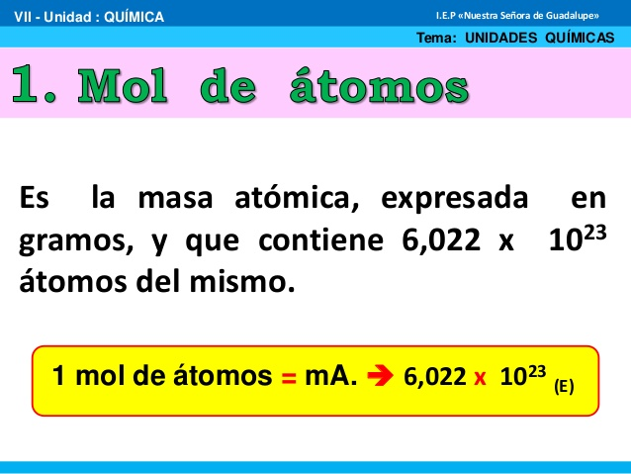
EL MOL
Un mol es la unidad de medida (en el Sistema Internacional) de la cantidad de sustancia y expresa el número de entidades elementales (es decir, según el contexto en el que lo estemos utilizando, puede representar el numero de átomos, de moléculas, iones).
Dicha unidad (el mol) corresponde a 6.022 X 10 ²³, que representa la cantidad de átomos presentes en 12g de carbono-12.
El numero en si (6.022 X 10 ²³) es conocido como “Numero de Avogadro” (o constante de Avogadro).
Para el concepto de “mol” por acuerdo se tomó como elemento patrón al isótopo Carbono-12
( C-12).

Su fórmula general es mol =masa en gramos / masa atómica ó masa molecular

Por acuerdo en química se considera sinónimo de masa , el peso. Entonces
Masa atómica ( m.a) = peso atómico ( P.A) y masa molecular ( m.m ) = Peso molecular ( PM).

Entonces n = mol Luego n = m/ PA ó n = m/ PM donde M = masa.

Ejemplos

1.- El P.A de la Plata (Ag) es 108 grs/mol. Significa que 1 mol de plata tiene
una masa de 108 gramos y contiene 6,023 x 10²³ átomos de Plata.

2.- El agua ( H₂O) tiene un PM de 18 grs/mol. Significa que 1 mol de agua
Tiene una masa de 18 grs y contiene 6,02 x 10²³ moléculas de agua.

Ejercicios tipos
1.-A cuántos moles corresponden 10,00g de Cu?. El P.A del Cu es 63,55 g/mol
Usamos la formula general (n = m/P.A ) remplazamos
n = 10,00/63,55 = 0.1573 moles

2.- Indica la cantidad de átomos de plata contenidos en 1,5 moles
R.- 1,5 moles x 6,02 x 10²³ = 9,03 x 10²³ átomos.

3.- Calcular la masa de 1 átomo de Plata.
6,02 x 10²³ átomos de Ag tienen una masa de 108 grs
1 “ “ X grs.

R.- 17,9 x 10⁻²³ grs.

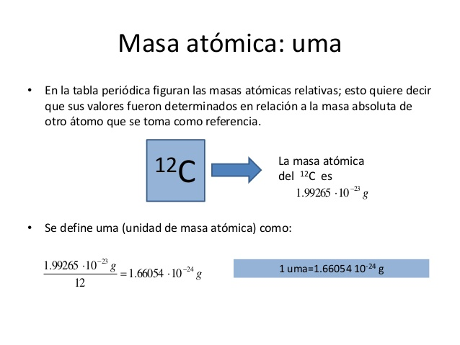
Mediante convenio internacional se estableció que el átomo de referencia
Sería el carbono-12 por ser el más abundante en la naturaleza, asignándole
una masa relativa de
12 uma (unidades de masa
atómica).La unidad de masa
atómica, uma, se define
como la masa exactamente
igual a la doceava (1/12) parte de la masa de un átomo de carbono-12.

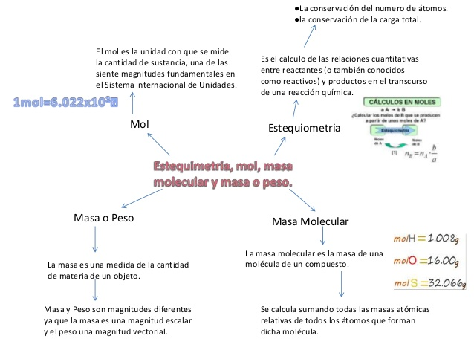

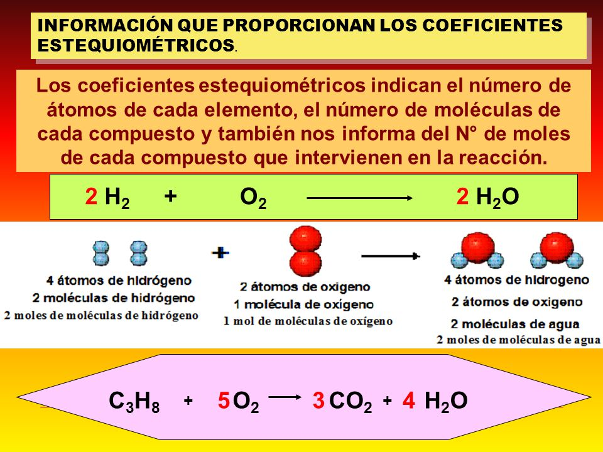

1MOL DE PROPANO ( C₃H₈) equivale a 44 grs/mol y produce 132 grs de CO₂
(3 MOLES).Cuantos gramos de propoano se requiere para producir 924 grs de
CO₂.

